№ _____ Шартқа №2 қосымша"___" ___________ 202__г.
ТЕХНИКАЛЫҚ СИПАТТАМА
(Тыныс алу аппараты, Өрт сөндіруші, Сығылған ауасы бар, пневматикалық манометрі бар толық бет маскасы бар Аппарат)
- Жалпы ережелер
  - Өнім беруші тауарды Тапсырыс берушіге мына мекенжай бойынша жеткізуге міндеттенеді: Қазақстан Республикасы, Ақтөбе облысы, Жаңажол вахталық кентінде орналасқан "Өріктау Оперейтинг" ЖШС өндірістік базасы (Қазақстан Республикасы Ақтөбе облысы Мұғалжар ауданының аумағында, Ақтөбе қаласының облыс орталығынан оңтүстікке қарай 215 км қашықтықта орналасқан) (бұдан әрі – жеткізу орны) 60 күнтізбелік күн ішінде шартқа қол қойылған күннен бастап.
Тауарлардың сипаттамасы және талап етілетін техникалық, сапалық және пайдалану сипаттамалары:
  - Өнім беруші осы техникалық ерекшелікке №1 қосымшада көрсетілген техникалық ерекшелікке және кестеге сәйкес Тапсырыс берушінің талаптарын қамтамасыз етуге міндетті.
  - Жеткізілетін тауардың сапасы ҚР аумағында заңнамада белгіленген тауарлардың осы түріне, сәйкестік сертификаттарына, сондай-ақ өнімнің осы түріне қабылданған техникалық шарттарға (сертификаттар, паспорттар) қолданылатын ГОСТ және/немесе ТУ (осы техникалық ерекшеліктің 2-бөліміне сәйкес) сәйкес келуі тиіс.
  - Өнім беруші жеткізілген тауарға берілістерді қабылдау актісіне қол қойылған күннен бастап дайындаушы белгілеген кепілдік мерзімі ішінде тауардың сапасына және тауарды сақтау мерзіміне кепілдік береді. Кепілдік мерзімі шеңберінде Өнім беруші ақаулы тауарды және/немесе ақауларды жоюды, тегін ауыстыруды (не аталған ауыстыру тауардың сапасы мен басқа да сипаттамаларының нашарлауына әкеп соқтырмайтын және соңғы әзірлемелерге сәйкес келетін жағдайда ақаулы тауардың барлық партиясын ауыстыруды) немесе тауардың мөлшеріне сәйкес келмейтін ақауларды жоюды, тегін ауыстыруды өз есебінен және тәуекелмен жүзеге асыруға міндеттенеді. шарттың талаптарына сәйкес мерзімдер.
  - Жеткізуші тасымалдаудың және сақтаудың қалыпты жағдайларында зақымдануды немесе жоғалтуды болдырмау үшін тиеу және тасымалдау кезінде тауардың сақталуын қамтамасыз ететін барлық жеткізілетін тауардың қаптамасын (тиісті ыдысты) қамтамасыз етеді. Контейнердің, қаптаманың және таңбалаудың құны тауардың құнына кіреді. Қаптама Қазақстан Республикасының қолданыстағы заңнамасының және халықаралық нормалардың белгіленген талаптарына сәйкес таңбалануы тиіс.
  - Егер алынған тауарды сырттай қарау кезінде көрінетін ақаулар немесе ерекшеліктің жекелеген бөліктерінің сәйкес келмеуі анықталса, тауардың сапалы емес немесе стандарттарға сәйкес келмейтіні анықталса, Тапсырыс беруші тауарды қабылдаудан бас тартуға құқылы, бұл туралы барлық байқалған кемшіліктер көрсетілетін акт жасалады.
  - Ақаулы және/немесе сәйкес келмейтін тауарды жеткізуге және қайтаруға байланысты барлық көлік және басқа шығындарды жеткізуші төлейді.
  - Өнім беруші сатылған тауардың жаңа (2025 жылдан ерте емес) және оған меншік құқығымен тиесілі, кепілге қойылмағанына, қамауға алынбағанына, үшінші тұлғалардың дау-дамайының нысанасы болып табылмайтынына кепілдік береді.
  - Жеткізілген тауардың саны немесе ассортименті бойынша тауарға ілеспе құжаттарға және/немесе шартқа қосымшаларға қарсы алшақтықтар анықталған жағдайда, өнім беруші Тапсырыс берушінің талабы бойынша шарт талаптарына сәйкес мерзімдерде КО талаптарына сәйкес келетін тауардың жетіспейтін санын жеткізуді жүргізуге міндетті. Бұл ретте өнім беруші осымен Тапсырыс берушінің тауарды жеткізуге байланысты шығыстарды өтеуден босатылатынын растайды.

2. Талаптар
Өрт сөндіруші тыныс алу аппараты.
Пневматикалық манометрі бар толық бет маскасы бар Сығылған ауасы бар ауа тыныс алу аппараты. Жоғары беріктігі бар көміртекті композиттік тасымалдаушы жүйе соққылардан, жоғары температурадан және химиялық әсерден барынша қорғауды қамтамасыз етеді.
Аспалы жүйе тот баспайтын болаттан жасалған берік ілмектермен жабдықталған және тозуға төзімді арамид талшықтарынан жасалған, "Pull Forward"белдікті тарту механизмі бар.
Орташа қысымды ауа беру шлангісі мен манометр шлангісі тірек жақтауына біріктірілген.
Манометр жоғары көрінуді қамтамасыз ететін флуоресцентті дисплеймен жабдықталған. Сигналдық құрылғының берік және сенімді инжекторсыз ысқырығы манометр корпусында орналасқан және кірден және сыртқы әсерлерден жақсы қорғалған. Иық белдігі манометрдің жоғары қысымды шлангтарын сенімді бекітуді қамтамасыз етеді.
Екінші орташа қысымды шлангты қосу үшін біріктірілген қосылым.
Ұя қосқышы бар екінші ЛА үшін беру шлангісі (ана).
Түйреуіш коннекторы бар екінші ЛА үшін беру шлангісі (әке).

Кәсіби өрт сөндірушілерге, адамдарды эвакуациялауға, қауіпті газдалған аймақтардағы жұмыстарға арналған сығылған ауасы бар тыныс алу аппараты.
Жоғары тиімді тыныс алу аппараты, жылдам әрекет ету қызметтері үшін өте қажет жайлылық пен әмбебаптықты қамтамасыз етеді. Жеңіл, бірақ берік және ыңғайлы киілетін заманауи тыныс алу аппараты тыныс алу органдарын сенімді қорғауды қамтамасыз етеді.
Жинақталған Сығылған ауа тыныс алу аппараты (манометр, композиттік баллон, алюминий лайнер, өкпе машинасы, қысқа шланг, штепсельдік қосқыш, толық бет маскасы - құтқарушылар мен өрт сөндірушілерге арналған ең жеңіл Сығылған ауа тыныс алу аппараттарының бірі. Бұл құрылғының пневматикасының жайлылығы мен сенімді жұмысы қарапайымдылық пен ыңғайлылық өте маңызды жағдайларда қолдануға өте ыңғайлы. Жеңіл, өте берік және ыңғайлы сенімді қорғауды қамтамасыз етеді.

Аппараттың салмағы (артқы және аспалы жүйе) – 3,0-3,8 кг
Өлшемдері (x W x G): 590 x 290 x 160 мм
Кіріс қысымы-0-300 бар
Бірінші сатыдағы номиналды Шығыс қысымы-7,5 бар
Бірінші кезеңнің Шығыс ағыны - > 1000 л/мин
Шығыс ағыны la > 400 л/мин
Ысқырықты белсендіру қысымы 50-60 бар
Ысқырық көлемі > 90 дБА
Көлемі 6.8 литр, жұмыс қысымы 300 бар композиттік ауа баллоны
Аттестаттау
Тыныс алу аппараттары EN 137: 2006 type 2
Электромагниттік үйлесімділік EN 61000-6-2
Радиациялық сәулелену EN 61000-6-3
Қосымша мүмкіндіктер
- Болат немесе композиттік цилиндрлер
- Сыртқы көзден құтқару құрылғысы мен беру жүйелерін қосуға арналған қосқыш шлангтар
- Цилиндрді жылдам толтыру мүмкіндігі
- Екі цилиндрлі Конфигурация
Ескерту: тауарды жеткізген кезде Өнім беруші тауардың әрбір бірлігіне паспорт пен сапа сертификатының көшірмесін қоса беруі тиіс.

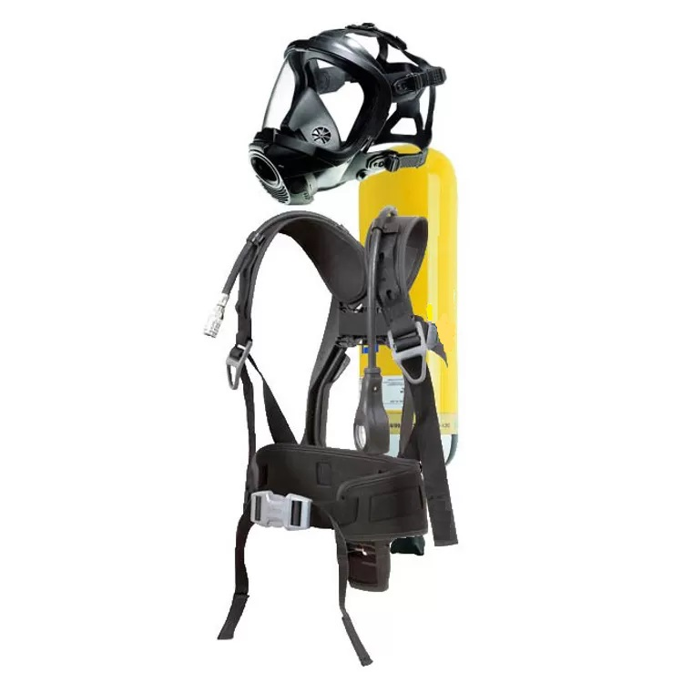

Тапсырыс беруші:  Өндіріс жөніндегі Директор  Исмагулов М. Б.  ___________________ _________ | Жеткізуші:  ___________________ _________

